新 书 推 荐
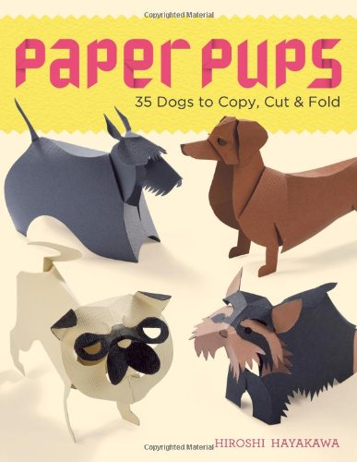
中文书名：《纸质宠物：复印、裁剪、折叠出35种狗崽》
英文书名：Paper Pups: 35 Dogs to Copy, Cut & Fold
作 者：Hiroshi Hayakawa
出 版 社：Lark Crafts
代理公司：Sterling Publishing/ANA
页 数：144页
出版时间：2013年5月
代理地区：中国大陆、台湾
审读资料：电子稿
类 型：生活

内容简介：

漂亮的手工艺品和可爱的狗狗们——还有比这更加诱人的吗？从金毛猎犬和法国斗牛犬到可爱的杂交狗，制作这些35种纸质宠物狗是非常有趣的。它们都是运用剪纸艺术制作出来的，这是一种类艺术折纸工艺：只需复印全尺寸的模板，按照简单的步骤去将平面形状变成立体的动物！书中除了狗，还包括消防栓、狗屋和装饰纸质狗狗的领花等配饰物。

作者简介：

早川宏（Hiroshi Hayakawa）是哥伦布艺术设计学院一位绘画和多媒体摄影专业的教授。他在哥伦布艺术设计学院获得了摄影和艺术专业的艺术学士学位，而且在密歇根州克兰布鲁克艺术研究院获得了摄影专业的艺术硕士学位。早川宏于90年代中期开始制作动物剪纸塑像，当时他要为一个中国新年聚会制作桌上装饰品。在哥伦布的雪莉画廊中有早川宏的代表作品。他现在生活在哥伦布市。

媒体评价：

“早川（剪纸艺术动物展览）从孩童时期就是折纸艺术的爱好者，他的第二本书主要内容是用折叠卡片纸制作的纸质狗。这本说明书解释了裁剪和折纸的基本手法；特定的方向，以及关键步骤讲解和完成作品的整体照片，包含了制作每一只纸质狗的信息。早川并不认为一开始就用全尺寸的折纸或办公用纸，而是推荐将你选择的狗的模板复印到卡片纸上，然后按照特定动物的裁剪和折叠方向…做出来的东西会出奇的逼真…折纸爱好者创造从杂交犬到贵妇犬的每一种狗的能力会让小伙伴们感到吃惊。”
----《图书馆杂志》（Library Journal）

“利用那些了不起的模板使得制作这些纸质狗变得如此简单…因此无论你是狗狗爱好者或是纸张爱好者或两者都是，你一定会做出一个纸质小狗崽的。”
—《工艺八卦》（Craft Gossip）

谢谢您的阅读！
请将回馈信息发至：俞晓宁（Winnie Yu）
安德鲁﹒纳伯格联合国际有限公司北京代表处
北京市海淀区中关村大街甲59号中国人民大学文化大厦1705室, 邮编：100872
电话：010-88810959
传真：010-82504200
Email: winnie@nurnberg.com.cn
网址：www.nurnberg.com.cn
微博：http://weibo.com/nurnberg
豆瓣小站：http://site.douban.com/110577/

